**Gymnázium, Praha 6, Arabská 14**

Programování

**Element connect**

**Ročníkový projekt**

Petr Dobiáš 2.E 2021/22

Prohlašuji, že jsem jediným autorem tohoto projektu, všechny citace jsou řádně označené a všechna použitá literatura a další zdroje jsou v práci uvedené. Tímto dle zákona 121/2000 Sb. (tzv. Autorský zákon) ve znění pozdějších předpisů uděluji bezúplatně škole Gymnázium, Praha 6, Arabská14 oprávnění k výkonu práva na rozmnožování díla (§ 13) a práva na sdělování díla veřejnosti (§ 18) na dobu časově neomezenou a bez omezení územního rozsahu.

|  |  |
| --- | --- |
| V ……… dne ……… | podpis................... |

Obsah

1 Anotace 3

2 Zadání 3

3 Technologie 3

4 Hrací rozhraní 4

4.1 Plocha pro ukládání prvků 4

4.2 Plocha pro kombinování prvků 5

5 Funkce hry 5

5.1 Prvky 5

5.2 Tlačítko pro kombinování 6

5.3 Tlačítko pro přesun prvků zpět 7

5.4 Tlačítko pro zobrazení popisků 7

6 Problematika 8

7 Závěr 8

8 Bibliografie a zdroje 10

9 Seznam obrázků 10

# Anotace

Jako téma ročníkové práce bylo vybráno téma jednoduché hry, kde jde o spojování prvků a odemykání nových. Tento dokument se zabývá funkcemi, problematikou a řešením projektu.

# Zadání

Téma: Element Connect

Autor: Petr Dobiáš

Abstract: Zadáním mé práce bylo vytvořit 2D hru, kde se hráč začíná se čtyřmi prvky. Cílem hry je objevit všechny prvky tím, že hráč postupně spojuje dva prvky a získává tak další prvky, které může znovu spojit.

Platforma: Java, JavaFX, SketchBook

# Technologie

Jako vývojové prostředí byly použity Apache NetBeans IDE 12.0.

Pro vývoj aplikace byl použit programovací jazyk Java pro vytvoření grafického rozhraní byla použita knihovna JavaFX.

Pro kreslení obrázků jsem použil aplikaci SketchBook.

# Hrací rozhraní

Hrací rozhraní se skládá ze dvou částí. Plochy pro ukládání prvků a plochy pro kombinování prvků.

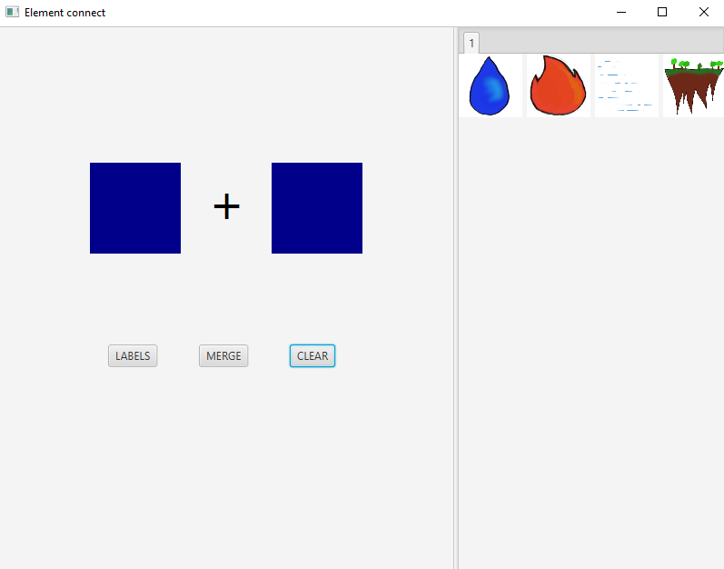

Obrázek : Grafické rozhraní

## Plocha pro ukládání prvků

Tato plocha je tvořena třídou TabPane, kam je vložená třída GridPane, do které jsou uloženy hrací prvky. Hráč začíná se čtyřmi základními prvky, jimiž jsou voda, oheň, země a vzduch.

Prvky jsou tvořené čtverce, na nichž je vždy zobrazen obrázek prvku. Všechny obrázky jsou vlastní výroby.

## Plocha pro kombinování prvků

Plocha je tvořena třemi tlačítky a dvěma čtverce. Tlačítkem, které zajišťuje spojování prvků a tlačítkem zajišťujícím vracení prvků zpět mezi ostatní. Je zde také tlačítko, které umožňuje zobrazení popisků obrázků, jelikož u některých nelze jednoznačně určit co znázorňují, protože jsou vlastní výroby. Čtverce, jsou zde jen pro to, aby zvýraznily spojované prvky. Do jejich středu se vybrané prvky přesouvají a hráč je poté může skombinovat.

# Funkce hry

V této části dokumentace se budu zabývat funkcemi jednotlivých částí kódu hry a popisem průběhu těchto funkcí.

## Prvky

Jak jsem již zmínil, prvky jsou tvořeny pomocí obrázků vykreslených na čtvercích.

Pro každý prvek se nejdříve se vytvoří třída obdélníku, jehož rozměry se nastaví na čtverec. Jako druhá se vytvoří třída obrázku, ze které se hned poté vytvoří třída šablony obrázku. Vytvořenou šablonou se poté vyplní čtverec/obdélník. Pokud vytvořený prvek není jeden ze čtyř základních, tak se udělá neviditelným a zviditelní se až při objevení daného prvku skombinováním.

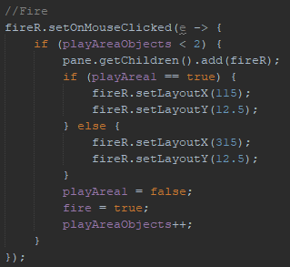

Obrázek : Metoda pro přidávání prvků

Prvky je možné přidat do obdélníků pro kombinování jednoduše kliknutím na ně. V tu chvíli se zjistí, jestli již nejsou vybrané oba dva prvky. Pokud ne, tak se zjistí, zda není vybraný alespoň jeden prvek. Pokud ne, tak se prvek vloží do středu levého modrého čtverce. Pokud je tento čtverec již obsazený, tak se prvek vloží do středu čtverce pravého. Prvky se postupně odkrývají tím, že je uživatel spojováním objeví.

## Tlačítko pro kombinování

Tlačítko funguje tak, že nejprve zjistí, které dva prvky jsou zobrazeny ve čtvercích. Poté zjistí, zda dané dva prvky vytvoří skombinováním další prvek. Pokud prvky prvek dokáží vytvořit, tak se odkryje. Pokud skombinováním prvků nemůže vzniknout žádný nový prvek, tak se nestane nic. Hráč může poté čtverce vyčistit a vyzkoušet jiné prvky. Tím se dostáváme ke tlačítku pro přesunutí prvků z čtverců pro spojování zpět do seznamu prvků.

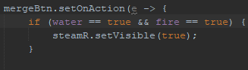

Obrázek : Metoda pro kombinování prvků

## Tlačítko pro přesun prvků zpět

Toto tlačítko funguje tak, že nejdříve zjistí, které prvky nebo prvek jsou ve čtvercích pro spojování a dané prvky vrátí zpět do seznamu.

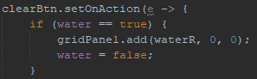

Obrázek : Metoda pro vracení prvků

## Tlačítko pro zobrazení popisků

Toto tlačítko je součástí hry jen z toho důvodu, že u některých obrázků nelze zcela jednoznačně určit, co znázorňují. Proto toto tlačítko zobrazí přes obrázek jméno prvku.

Tlačítko jako první zjistí, zda se prvek nachází v jednom ze dvou čtverců pro spojování, nebo v seznamu prvků. Zjistí také zda byl prvek již objeven. Na prvcích, které již objeveny byly, se po kliknutí na tlačítko zobrazí popisky. Po dalším kliknutí popisky opět zmizí.

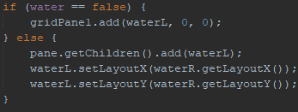

Obrázek : Metoda pro zobrazení popisků

# Problematika

Můj první nápad o projektu byl takový, že část pro kombinování prvků nebude vypadat takto. Dle mého prvního nápadu to měla být jen čistá ploch, na kterou bylo možno přetahovat jednotlivé prvky, a pokud by se překrývaly dva prvky, jejichž skombinování dá vzniknout dalšímu prvku. Narazil jsem ale na ten problém, že se mi nedařilo naprogramovat to, aby byly prvky přetažitelné kurzorem myši.

Za druhé se mi také nepodařilo vyřešit problém toho, že se nedají skombinovat dva stejné prvky. Díky tomu nemůže například vzniknout prvek moře, nebo jiné vodní plochy, který by mohl vzniknou skombinováním dvou prvků vody.

Za třetí se mi také nepodařilo naprogramovat způsob, jak ukládat postup hry.

Čtvrtý a asi největší problém byl ten, že ke způsobu jak kreslit obrázky jsem se dostal hodně pozdě a proto je obrázků málo. Na práci se ale dá jednoduše expandovat. Stačí jen vymyslet který nový prvek vznikne skombinováním dvou již existujících prvků a vytvořit pro něj několik metod a podmínek, které lze z velké části zkopírovat z metod a podmínek jiného prvku. Nejdéle z procesu vytváření nového prvku trvá pravděpodobně nakreslit obrázek.

# Závěr

Aplikaci nelze zřejmě zcela považovat za dokončenou, jelikož hra není moc dlouhá. Prodloužení ovšem není vůbec složité, takže pokud bych měl možnost začít kreslit obrázky dříve, tak by byla práce jistě obsáhlejší.

Jinak práce splňuje základní stanovené zadání . Je možné spojovat prvky a vytvářet tak nové. Jen ne přímo tím způsobem, který byl v plánu původně.

# Bibliografie a zdroje

**Oracle.** Overview (Java SE 15 & JDK 15). *Oracle Docs Java.* [Online] <https://docs.oracle.com/en/java/javase/15/docs/api/index.html>.

**Stack Exchange, Inc.** Stack Overflow - Where Developers Learn, Share, & Build Careers. *Stack Overflow.* [Online] <https://stackoverflow.com/>.

# Seznam obrázků

Obrázek 1: Grafické rozhraní 4

Obrázek 2: Metoda pro přidávání prvků 5

Obrázek 3: Metoda pro kombinování prvků 6

Obrázek 4: Metoda pro vracení prvků 6

Obrázek 5: Metoda pro zobrazení popisků 7